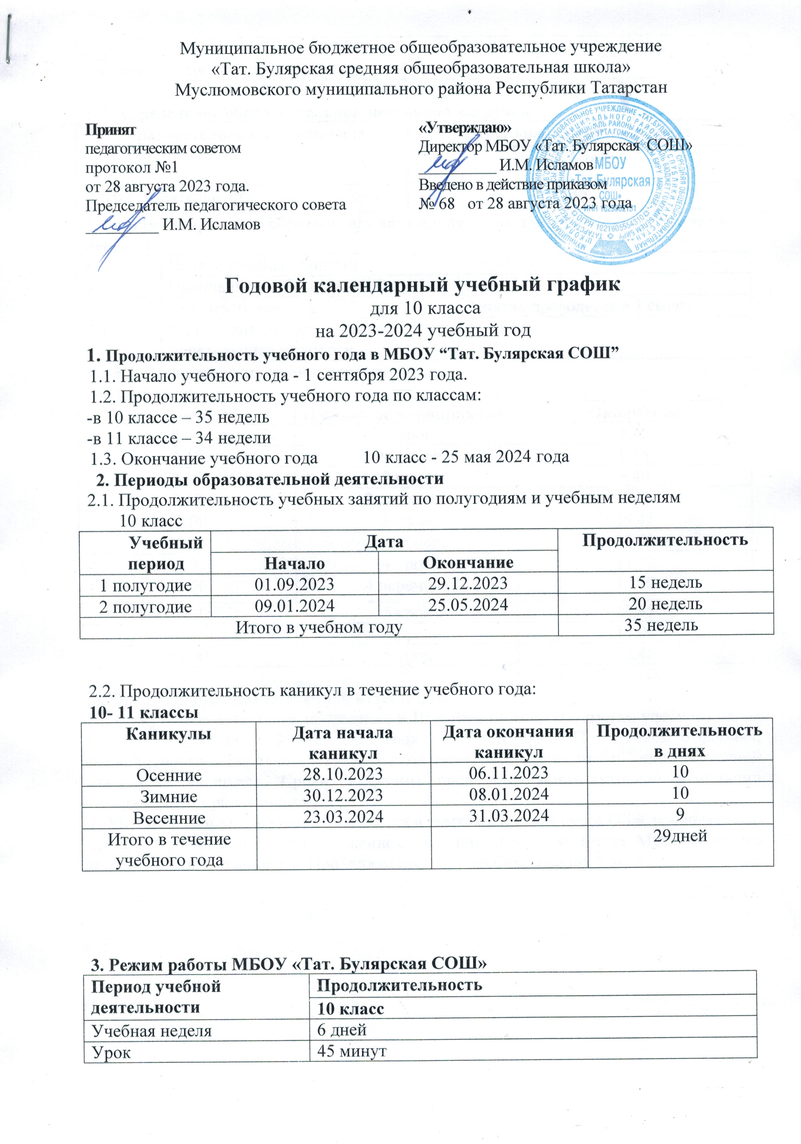

4. Распределение образовательной недельной нагрузки
Образовательная деятельность | Недельная нагрузка в часах
Образовательная деятельность | 10 класс
Учебная деятельность | 36
5. Регламентирование образовательного процесса на день. Расписание звонков и перемен.
5.1. | Начало учебных занятий | в 8.00
5.2. | Окончание учебных занятий | в 13.45
5.3. | Сменность занятий | Занятия проводятся в 1 смену
5.4. | Продолжительность урока с понедельника в субботу | 45 минут
5.5. Расписание звонков и перемен.
10-11 классы
Начало | Режимное мероприятие | Окончание
8.00 | 1 урок | 8.45
8.45 | 1 перемена | 8.55
8.55 | 2 урок | 9.40
9.40 | 2 перемена | 10.00
10.00 | 3 урок | 10.45
10.45 | 3 перемена | 11.05
11.05 | 4 урок | 11.50
11.50 | 4 перемена | 12.00
12.00 | 5 урок | 12.45
12.45 | 5 перемена | 13.00
13.00 | 6 урок | 13.45

6. Организация промежуточной аттестации.
Промежуточная аттестация проводится в 10 классе по всем предметам учебного плана с 6 мая 2024 года по 20 мая 2024 года в соответствии с Положением о формах, периодичности, порядке текущего контроля успеваемости и промежуточной аттестации учащихся. Сроки и формы проведения промежуточной аттестации утверждаются приказом директора.
7. Учебные сборы для юношей 10 класса в рамках изучения курса ОБЖ проводятся по срокам, установленным Распоряжением исполнительного комитета Муслюмовского муниципального района РТ. Продолжительность учебных сборов 5 дней.

